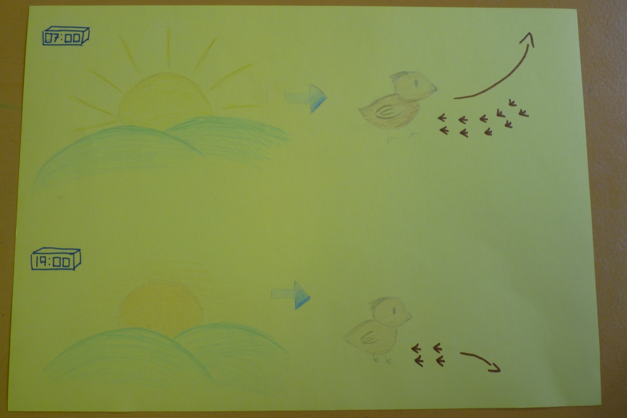
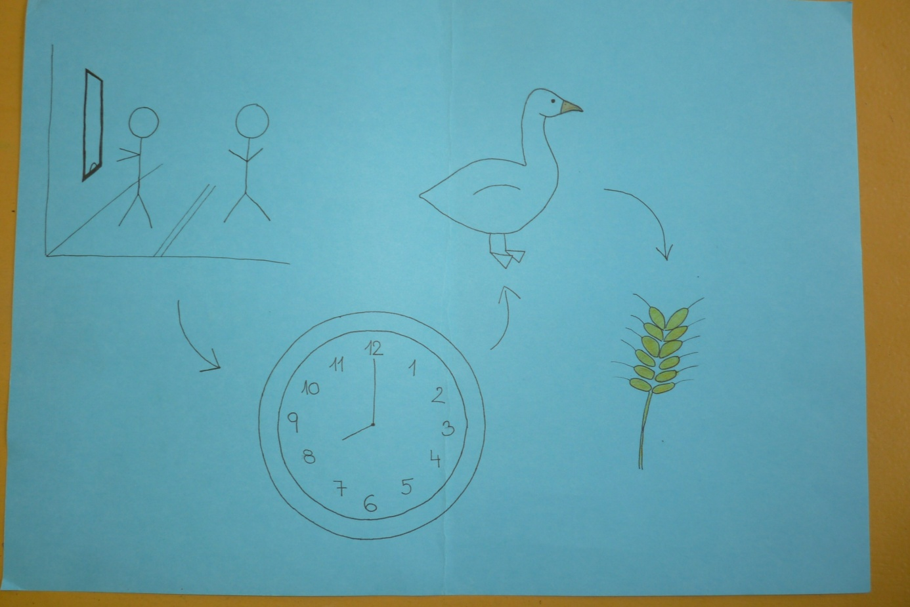
Dočkej času jako husa klasu.

Ranní ptáče dál doskáče.
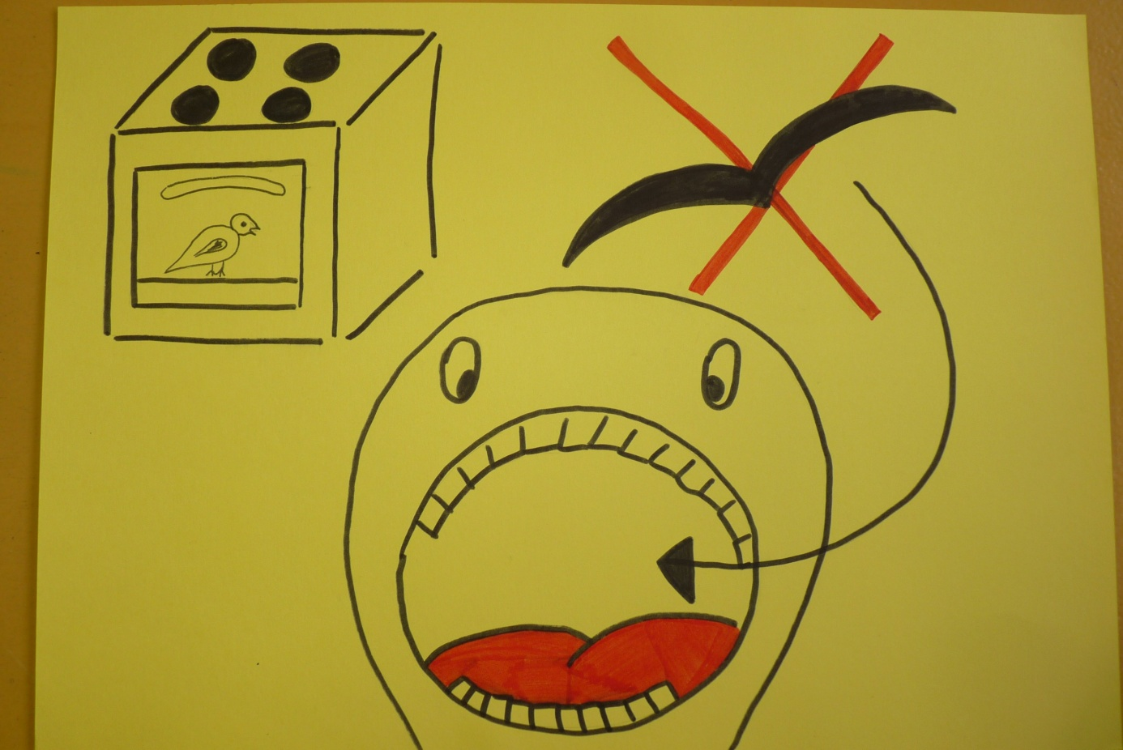
Pečení holubi nelétají do úst.

